Введение

Состояние скверов и парков в особенности старинных вызывает обоснованную тревогу за их будущее. В большинстве своем парки не имеют надлежащего ухода и старые деревья-патриархи преждевременно гибнут. Для организации надлежащего ухода необходимо экологическое обследование парковых ценозов.
К таковым относится и парк, расположенный на северной окраине села Стогинское.
На занятиях факультатива «Природа родного края» и в период летней трудовой практики учащиеся 5-6 классов проводили экологическое исследование территории парка и выяснили в каком состоянии находятся древесные насаждения парка.

Цели и задачи

1. Изучить экологическое состояние растений липового парка села Стогинское.
2. Познакомиться с биологическим разнообразием растений населяющих эту территорию.
3. Научиться работать с определителями растений, использовать полученные знания в практической деятельности.
4. Выявить основные экологические проблемы данной территории и предложить пути решения возможных проблем

Литературный обзор.

При подготовке данного материала и обработке полученных данных в ходе исследования мы обращались к следующей литературе:
- Из брошюры «Особо охраняемые природные территории Ярославской области» (Ярославль, 1993) мы узнали, что наш парк относится к памятникам садово-паркового искусства и имеет санитарно-оздоровительное и культурно-эстетическое значение. Площадь парка составляла 1,5 га.
- Из семейного архива Воропаевой Е.И. мы узнали, что парк был заложен в 19 веке, во второй половине 20 века парк выглядел так: « К северо-западу от флигелей расположен регулярный липовый парк, трапециевидный в плане. Восточную половину парка занимают липы: 2 ряда виде аллеи, 3 ряда – через 10 м друг от друга. Ширина аллеи 2 м, шаг посадки -2 м, длина 120 м. Ряды частично распались, у 10% лип отмечена суховершинность. Высота деревьев до 24 м, диаметр – до 80 см. Еще одна линия тянется вдоль северной границы парка ( длина – 40м).Западную половину заняли молодые рядовые посадки лип, берез и тополей.»
- Для определения систематического положения растений, населяющих парк, мы использовали книгу «Летняя полевая практика» . Авторы Гуленкова М.А., Красникова А,А, Москва, «Просвещение», 1986. А также работали с электронными изданиями: «Биология 6-11кл. Республиканский мультимедиацентр, 2004» и «Природа России (центр), Калуга.SPLINT. 2003)»

Методики обследования.

Первый этап.
Обследование парка мы начали с изучения истории его создания. Учащиеся расспрашивали старожилов села Стогинское, а также изучали архивные данные, которые предоставили потомки бывших владельцев усадьбы села Стогинское, в частности – Воропаева Елена Ивановна, проживающая в городе Москве.
Парк был основан в середине 19 века и представлял собой часть барской усадьбы. Вероятно, что он был заложен владельцем села Стогинское коллежским ассесором Николаем Николаевичем Карцевым, после межевания села в 1843году на три участка: « часть села с деревнями и пустошьми коллежского асессора Николая Николаевича Карцева, часть дачи коллежской асессорши Варвары Михайловны Карцевой, часть дачи подпорутчицы Анны Сергеевны Каблуковой». Вывод сделан на основании того, что на плане села конца 18 века показана каменная церковь с круглым кладбищем вокруг нее, западнее церкви – два каменных усадебных дома в один ряд и две деревянные службы к северу от них. Планировка парка в документе не представлена.

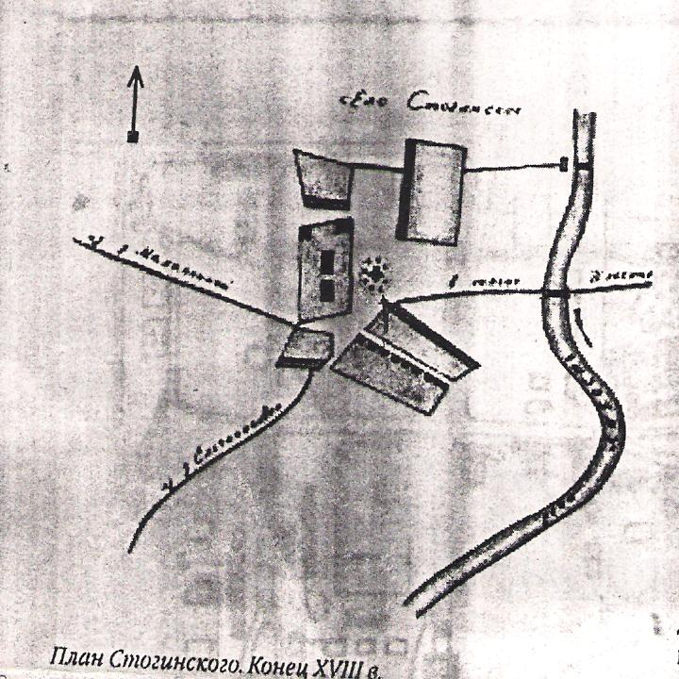

Второй этап
Определение площади, современных контуров парка с севера на юг и с запада на восток, уточнение стиля планировки и расположения дорожно- тропиночной сети.
Было выявлено, что парк имеет форму трапеции. Площадь парка составляет более 750 м², с севера на юг он протягивается на 124 метра, а с запада на восток по северной границе на 43метра, по южной границе на 60 метров.. Восточную часть парка занимают полуторавековые липы, расположенные в 2 ряда ввиде аллеи, посаженные через 2 метра друг от друга. Еще одна линия таких лип тянется вдоль северной границы парка ( длина – 40 метров). Всего сохранилось 46 древних лип.

Третий этап.
Экологическое исследование древесных насаждений.
Проводилась экологическая оценка старых лип: определяли их высоту, диаметр деревьев, а также производили санитарно-гигиеническую и эстетическую оценку каждого дерева.
Методика определения диаметра дерева.

1.На высоте грудной клетки портновским сантиметром в 150 см измерить окружность дерева в см.
2. Полученный результат разделить на 3.

Методика определения высоты дерева

1. Отойти от дерева на некоторое расстояние, направить угломер на вершину дерева, так чтобы угол был 45⁰.
2. Определить расстояние от основания дерева до измеряющего.
3. Высота дерева равна сумме расстояния до дерева и роста измеряющего.

Методика санитарно-гигиенической оценки или жизненной устойчивости деревьев. (санитарно-гигиеническая оценка по Б.Г. Нестерову, 1983)
Первый класс устойчивости (I): деревья совершенно здоровые, с признаками хорошего роста и развития.
Второй класс устойчивости (II): деревья с несколько замедленным приростом по высоте, с единичными сухими сучьями в кроне и незначительными ( по 20-15 см) наружными повреждениями ствола, без образования гнилей.
Третий класс устойчивости (III): деревья явно ослабленные, с наружной кроной, укороченными побегами, бледной окраской хвои у хвойных, с наличием дупел и стволовых гнилей, морозобойных трещин площадью свыше 150 см², прекратившимся или слабым приростом по высоте, со значительным количеством сухих сучьев (до 1/3 высоты) или суховершинностью.
Четвертый класс устойчивости (IY): деревья усыхающие, с наличием сильно распространившихся стволовых гнилей, плодовых тел на стволах, в кроне 2/3 сухих ветвей, больших дупел и сухих вершин.
Пятый класс устойчивости (Y): деревья усохшие или со слабыми признаками жизнеспособности, полностью пораженные стволовыми гнилями и стволовыми вредителями.

Методика эстетической оценки (эстетическая оценка декоративности по В.А. Агальцовой, 1993)

Эстетическая оценка проводится при наружных обследованиях в трехбалльной системе:
1б – дерево имеет высокие декоративные качества; проведения санитарных мероприятий не требуется;
2б – дерево средней декоративности, требуются небольшие работы по лечению ран, обрезке сухих ветвей и сучьев с последующей заделкой и декорированием мест повреждения;
3б – дерево имеет низкие декоративные качества, с засохшими или поломанными стволами и отводится в рубку ( класс жизненной устойчивости обычно (Y)
Обойти каждое дерево со всех сторон и в соответствии с общепринятыми шкалами указать римской цифрой класс жизненной устойчивости и арабской декоративную оценку в баллах.

Четвертый этап. Выявление видового состава древесных и травянистых растений.
Для полного учета всех травянистых видов растений, так как сроки вегетации и цветения разновременные, необходим трехразовый срез видового разнообразия:
1) май – июнь;
2) середина июля;
3) конец августа.
Идентификация объектов проводилась при натурных обследованиях , делали фотографии, а затем работали с определителями растений.

Результаты обследования

№ п/п | Высота дерева, м | Диаметр ствола, см | Жизненная устойчивость деревьев | Эстетическая оценка
1 | 24,3 | 71 | III | 2
2 | 24 | 39 | III | 2
3 | 22,1 | 70 | III | 2
4 | 25 | 73 | III | 2
5 | 24, | 47 | III | 2
6 | 25 | 46 | III | 2
7 | 25 | 54 | III | 2
8 | 24,8 | 55,6 | III | 2
9 | 25,1 | 50,2 | III | 2
10 | 25,1 | 40,2 | III | 2
11 | 21 | 57 | IY | 3
12 | 25 | 63 | III | 2
13 | 24,9 | 66 | III | 2
14 | 24 | 57 | III | 2
15 | 25,1 | 40 | III | 2
16 | 24,8 | 47 | III | 2
17 | 24,7 | 31 | III | 2
18 | 20,5 | 61 | IY | 3
19 | 25 | 45 | III | 2
20 | 22,7 | 49 | III | 2
21 | 25 | 72 | III | 2
22 | 24 | 65 | III | 2
23 | 24 | 79 | IY | 3
24 | 24,3 | 54 | III | 2
25 | 24,1 | 68 | III | 2
26 | 23,8 | 73 | III | 2
27 | 22,3 | 63 | III | 2
28 | 23 | 53,5 | III | 2
29 | 23 | 57 | III | 2
30 | 25 | 73 | III | 2
31 | 24,5 | 61 | III | 2
32 | 12,3 | 60 | IY | 3
33 | 20,6 | 58 | III | 2
34 | 23 | 80 | III | 2
35 | 23,3 | 78 | III | 2
36 | 23,3 | 39 | III | 2
37 | 22,5 | 49 | III | 2
38 | 21,6 | 39 | III | 2
39 | 24,5 | 39 | III | 2
40 | 15 | 70 | IY | 3
41 | 24,3 | 79 | III | 2
42 | 23 | 60 | III | 2
43 | 18 | 59 | IY | 3
44 | 23 | 58 | III | 2
45 | 22,6 | 74 | III | 2
46 | 20,6 | 77 | III | 2

Сводный систематический список растений липового парка

Название растения | семейство | класс | Отдел
- Береза повислая | Березовые | Двудольные | Покрытосеменные
- Будра плющевидная | Губоцветные | Двудольные | Покрытосеменные
- Вероника дубравная | Норичниковые | Двудольные | Покрытосеменные
- Вейник наземный | Злаковые | Однодольные | Покрытосеменные
- Герань луговая | Гераниевые | Двудольные | Покрытосеменные
- Живучка ползучая | Губоцветные | Двудольные | Покрытосеменные
- Звездчатка жестколистная | Гвоздичные | Двудольные | Покрытосеменные
- Клевер луговой | Бобовые | Двудольные | Покрытосеменные
- Клевер ползучий | Бобовые | Двудольные | Покрытосеменные
- Клевер розовый | Бобовые | Двудольные | Покрытосеменные
- Липа сердцевидная | Липовые | Двудольные | Покрытосеменные |  | Двудольные | Покрытосеменные
- Лопух паутинистый | Сложноцветные | Двудольные
- Луговик дернистый | Злаковые | Однодольные | Покрытосеменные
- Лук гусиный | Лилейные | Однодольные | Покрытосеменные
- Лютик золотистый | Лютиковые | Двудольные | Покрытосеменные
- Манжетка обыкновенная | Розоцветные | Двудольные | Покрытосеменные
- Кульбаба осенняя | Сложноцветные | Двудольные | Покрытосеменные
- Одуванчик лекарственный | Сложноцветные | Двудольные | Покрытосеменные
- Осина, или тополь дрожащий | Ивовые | Двудольные | Покрытосеменные
- Плевел многолетний | Злаковые | Однодольные | Покрытосеменные
- Подорожник большой | Подорожниковые | Двудольные | Покрытосеменные
- Пустырник пятилопастной | Губоцветные | Двудольные | Покрытосеменные
- Сныть обыкновенная | Зонтичные | Двудольные | Покрытосеменные
- Тысячелистник обыкновенный | Сложноцветные | Двудольные | Покрытосеменные
- Цикорий обыкновенный | Сложноцветные | Двудольные | Покрытосеменные
- Чертополох курчавый | Сложноцветные | Двудольные | Покрытосеменные
- Чистотел |  | Двудольные | Покрытосеменные
- Хохлатка Галлера | Дымянковые | Двудольные | Покрытосеменные
- Ясень обыкновенный | Маслинные | Двудольные | Покрытосеменные

Выводы.
Липовый парк находится на территории села Стогинское .Ответственным за его сохранность, уход и надзор является Администрация Митинского поселения. Как такового ухода за парком не существует. Весной и в начале лета уборкой мусора и травы занимается экологическая бригада Стогинской школы.За последнее время площадь парка значительно сократилась, т.к. была полностью вырублена одна из аллей лип из-за того, что они представляли угрозу для близлежащих домов и линий электропередачи. Спиленные липы так и и не были убраны, продолжают лежать около пней, захламляя территорию. Жители близлежащих домов устроили здесь свалку мусора.
С 19 века сохранилось 46 деревьев. Сохранившиеся липы имеют 3 – 4 класс устойчивости: наблюдается большое количество сухих сучьев, слабый прирост по высоте, наличие дупел и стволовых гнилей, суховершинность. Эстетическая оценка деревьев составляет 2 – 3 балла.
Травянистый покров парка имеет бурьянистый характер, преобладают крапива, лопух, бодяк, чертополох. Весной под старыми липами можно обнаружить такие первоцветы, как лук гусиный и хохлатка Галлера. Вынос их виде букетов должен быть запрещен.
Требуются работы по лечению ран деревьев, обрезка ветвей и сучьев с последующей заделкой и декорированием мест повреждения. Необходимо искоренение сорных видов трав и подсев луговых трав.

